**Дударёнок Сымон (Dudaronok Symon)**

22 января 1794 г – венчание с Катерыной Бобовик (НИАБ 136-13-920, лист 1, №2/1794-б (ориг)).

27 мая 1795 г – крещение дочери Анны (НИАБ 136-13-894, лист 24, №15/1795-р (ориг)), (РГИА 823-2-18, лист 252,№12/1795-р (коп)).

6 ноября 1799 г – свидетель венчания Войцеховского Михала с деревни Соболевка с Бавтрук Татьяной с деревни Нивки (НИАБ 136-13-920, лист 6об, №4/1799-б (ориг)).

**НИАБ 136-13-920:** Лист 1. **Метрическая запись №2/1794-б (ориг).**

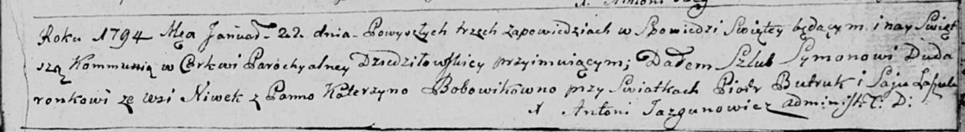

Дедиловичская Покровская церковь. 22 января 1794 года. Метрическая запись о венчании.

Dudaronek Symon – жених, деревня Нивки.

Bobowikowna Katerzyna – невеста.

Butruk Piotr – свидетель.

Łaszuk Jsay – свидетель.

Jazgunowicz Antoni – ксёндз.

**НИАБ 136-13-894:** Лист 24. **Метрическая запись №15/1795-р (ориг).**

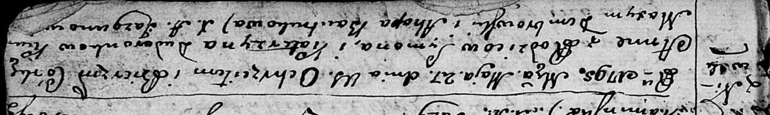

Дедиловичская Покровская церковь. 27 мая 1795 года. Метрическая запись о крещении.

Dudaronkowna Anna – дочь родителей с деревни Нивки.

Dudaronоk Symon – отец.

Dudaronkowa Katerzyna – мать.

Dembrowski Maxym - кум.

Bautrukowa Ahapa - кума.

Jazgunowicz Antoni – ксёндз.

**РГИА 823-2-18:** Лист 252. **Метрическая запись №12/1795-р (коп).**

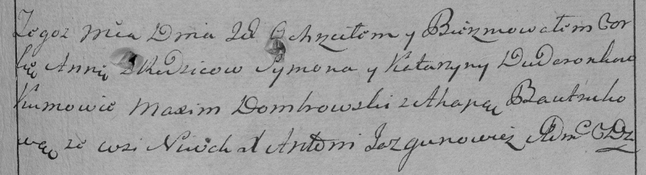

Дедиловичская Покровская церковь. [27] мая 1795 года. Метрическая запись о крещении.

Dudaronkowna Anna – дочь родителей с деревни Нивки.

Dudaronek Symon – отец.

Dudaronkowa Katarzyna – мать.

Dombrowski Maxim – кум.

Bautrukowa Ahapa – кума.

Jazgunowicz Antoni – ксёндз.

**НИАБ 136-13-920:** Лист 6об. **Метрическая запись №4/1799-б (ориг).**

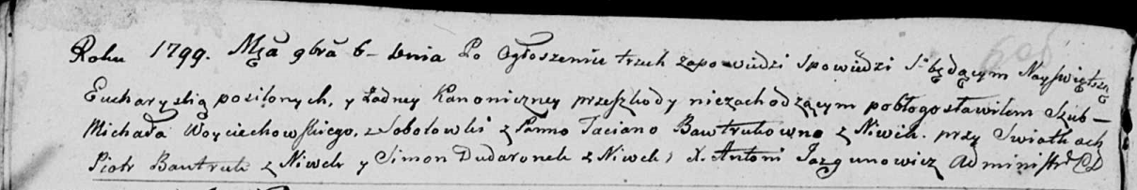

Дедиловичская Покровская церковь. 6 ноября 1799 года. Метрическая запись о венчании.

Woyciechowski Michał – жених, деревня Соболевка.

Bautrukowna Taciana – невеста, деревня Нивки.

Bautruk Piotr – свидетель, деревня Нивки.

Dudaronek Simon – свидетель, деревня Нивки.

Jazgunowicz Antoni – ксёндз.